 | 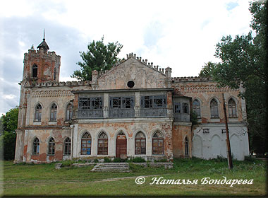
  Усадьба Авчурино | 
  - Дом-библиотека.
  - Флигель.
  - Руины церкви.
  - Руины беседки-ротонды.
  - Руины хоз. построек.
  - Пересохшие пруды.
  - Пейзажный парк.

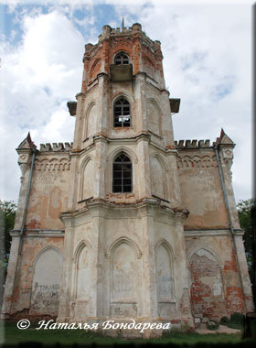 | Усадьба Авчурино (Калужская обл., Ферзиковский р-н).  Проезд на автомобиле: поворот с трассы Москва - Киев [М3] на г. Калугу. Проследовать через весь город (по ул. Гагарина, Кирова, маршала Жукова, а с нее повернуть на Чехова, перетекающую в 40 лет Октября, Советскую и Центральную). Ул. Центральная выводит к восточной окраине города и переходит в шоссе, ведущее в Серпухов и Тарусу. По нему через 12 км доберемся до Авчурино.  На подъезде к усадьбе узкое шоссе резко берёт в гору, на обочине дубы - остатки некогда роскошного проспекта, пересекавшего имение строго с севера на юг. Дорога переходит в центральную сельскую улицу, и приводит к остаткам усадебного комплекса.  Имение ведёт свою историю с 70-х гг. XVIII в., когда оно числилось за обер-камергером кн. С.В. Гагариным. При Гагариных существовал привычный набор жилых и хозяйственных построек, ближе к реке высилась церковь с посвящением Дмитрию Солунскому. В середине 1790-х гг. поместье приобрёл Дмитрий Маркович Полторацкий, сын известного екатерининского вельможи Марка Фёдоровича, управляющего певческой капеллой при дворе, и усадьба задержалась в руках одной фамилии на 120 лет.  После смерти старого князя имение перешло к его сыну, известному библиофилу и меценату Сергею Дмитриевичу Полторацкому. Его страсть к книгам была так велика, что для быстро растущего собрания он задумал построить готический дом-библиотеку. Главный дом середины XVIII столетия к тому времени уже обветшал, и семейство перебралось в новую постройку, большая часть которой оказалась заставленной высокими книжными шкафами (впоследствии богатейшая книжная коллекция была передана в дар Румянцевскому музею).
Его двухэтажный каменный объём, со временем обросший деревянными пристройками, был освобождён от позднейших объёмов при Гончаровых, владельцах имения накануне ВОР, капитально отремонтировавших его в 1913 г.
Четырёхэтажная гранёная башня, вросшая в парковый торец дома служила хозяевам смотровой площадкой, она придаёт всей постройке некую завершённость и замковый вид. Сквозь выбитые окна виден металлический остов винтовой лестницы с перилами с крупными завитками, поднимавшей на верхний ярус - т.н. обсерваторию, имевшую здесь место после 1917 г.
Одно время для Полторацких в Авчурине работал столичный архитектор В.П. Стасов. По его рисунку арх. Пелли поставил рядом с домом ампирную беседку (1818 г.). Сегодня от прекрасного павильона остался портик с будто подвешенными колоннами, и потому кажущийся печальным курьёзом. Старую церковь, перестроенную Стасовым, так же не пощадило время. Её выветренные руины стыдливо скрываются в густых зарослях деревьев слева от дома. Наталья Бондарева. Фото 08.2007.

